РОГА І.В.
Інститут географії НАН України,
вул. Володимирська, 44, м. Київ, Україна
Ландшафтознавчий аналіз радіоекологічного стану агроугідь Західного Поділля

Проаналізовано ландшафтну структуру Західноподільської височинної області та особливості міграційних процесів в ландшафтах досліджуваної території. Висвітлено результати аналітичних досліджень щодо вмісту і динаміки цезію-137 та стронцію-90 у ґрунтах ландшафтів, що знаходяться у зонах сільськогосподарського використання.
Ключові слова: Західноподільська височинна область, міграційна структура ландшафтів, радіонукліди, цезій-137, стронцій-90.

Актуальність дослідження. Після катастрофи на ЧАЕС найвищі рівні радіоактивного забруднення спостерігаються у межах 30-кілометрової зони відчуження, однак техногенного радіоактивного впливу зазнали також території, над якими випали опади із радіоактивних повітряних мас. Умовно радіоактивне забруднення України внаслідок катастрофи на ЧАЕС розбивають на три сліди: північно-західний, північно-східний та південно-західний [20]. Територія Західноподільської височинної області (Західного Поділля) зазнала радіаційного впливу при південно-західному переносі, при чому більш інтенсивного забруднення радіонуклідами зафіксовано у її південній частині. Так, у межах Західного Поділля 19 населених пунктів віднесено до ІV зони посиленого радіоекологічного контролю. У Тернопільській області до ІV зони належать десять населених пунктів у Заліщицькому і Чортківському районах: міста Заліщики і Чортків, у Чортківському районі смт. Заводське, села Босири, Зелена, Колиндяни, Коцюбчики, Сокиринці, Сосулівка, Шманьківці. У Хмельницькій області – 9 населених пунктів: у Чемеровецькому районі села Велика Зелена, Вікторівка, Криків, Мала Зелена, Шидлівці та у Кам'янець-Подільському районі села Ніверка, Нововолодимирівка, Чорнокозинці, Шустівці.
Аналіз просторового поширення радіоактивного забруднення у ландшафтних комплексах Західного Поділля, виявлення закономірностей зміни рівнів забруднення радіонуклідами сільгоспугідь а також внеску ландшафтних факторів у перерозподіл забруднювачів потребує систематичних спостережень. Актуальним є визначення регіональних особливостей міграції радіонуклідів, контроль за їх вмістом у ґрунтах, рівнів їх нагромадження різними видами сільськогосподарських рослин, вивчення їх окремих видів, що акумулюють радіоактивні ізотопи в підвищених концентраціях. Для Західного Поділля збір та обробка геохімічної та, зокрема, радіологічної інформації є особливо важливою, оскільки це територія характеризується переважанням сільськогосподарського природокористування.
Аналіз досліджень і публікацій. Сучасні радіоекологічні дослідження спрямовані на встановлення рівнів забруднення компонентів довкілля, закономірностей розподілу радіонуклідів, визначення їх якісних і кількісних показників, їх кінетики, динаміки та впливу на різноманітні екосистеми тощо [6, 9, 10]. Масштабні наслідки чорнобильської катастрофи спричинили актуалізацію вивчення особливостей радіаційного забруднення території всієї України [3, 19]. Чимало наукових та науково-прикладних робіт з означеної проблематики виконано із застосуванням ландшафтного підходу [7, 11, 15, 21]. Результати регіональних радіоекологічних досліджень висвітлені у працях [2, 17, 18], які присвячені вивченню не лише радіаційного забруднення (у даному випадку Тернопільської області), а й екологічних проблем загалом. У роботі [18] обґрунтовано необхідність визначення реального радіоекологічного стану території Тернопільської області та вдосконалення системи моніторингу вмісту радіонуклідів чорнобильського походження у сільськогосподарських землях і рослинній продукції.
Формулювання цілей статті. На сьогодні основними дозоутворюючими елементами є цезій-137 і стронцій-90 через їх тривалий період напіврозпаду (відповідно 30 і 29 років), високу енергію випромінювання і здатність легко включатися в біологічний кругообіг та ланцюги живлення. Цікаво, що у роботі [20] вказано, що у радіаційному забрудненні більшості регіонів України основну роль відіграє цезій, оскільки стронцій а також ізотопи плутонію, які теж становлять екологічну небезпеку, знаходяться переважно у зоні відчуження ЧАЕС. Моніторингові дослідження радіаційної обстановки повинні також враховувати певну специфіку, що полягає у здатності радіоелементів міняти свої розміри з часом незалежно від зовнішніх чинників внаслідок самовільного розпаду у відповідності з їх ядерно-фізичними властивостями. Для отримання кондиційної інформації щодо вторинного перерозподілу радіонуклідів, їх міграційної здатності необхідним є врахування ландшафтної структури забрудненої території, динаміки ландшафтів, а також їх змін при антропогенних навантаженнях. При радіоекологічному моніторингу базу даних варто наповнювати відомостями стосовно геохімічних властивостей ґрунтів, зокрема, їх елементного складу, вмісту органічної речовини, кислотно-лужних умов, поглинаючої здатності, наявності геохімічних бар’єрів тощо [3, 20].
Інформаційною основою нашого дослідження слугували фондові матеріали надані Держуправлінням екології та природних ресурсів у Тернопільській області. Ці матеріали включають дані спостережень за радіаційною обстановкою в Тернопільській області з 1982 по 2005 роки. Зокрема, накопичено фактичний матеріал щодо величини γ-фону повітря, щільності забруднення ґрунтів цезієм-137 та стронцієм-90, вмісту цих радіонуклідів у рослинній продукції.
Організація радіологічних спостережень є доцільною з урахуванням ландшафтних умов території. Тому метою нашого дослідження є інтерпретація наявних даних щодо забруднення агроугідь із використанням власних та опублікованих матеріалів про ландшафтну структуру Західного Поділля та виявлення закономірностей динаміки поля забруднення радіонуклідами цієї території.
Виклад основного матеріалу. Ландшафтна структура Західноподільської височинної області. За сучасним фізико-географічним районуванням [13], територія Західноподільської височинної області належить до західноукраїнського краю зони широколистяних лісів. У межах області виділяють Вороняцький, Зборівсько-Теребовлянський, Гримайлівсько-Гусятинський, Збаразько-Смотрицький (Товтровий), Чортківсько-Кам′янець-Подільський фізико-географічні райони.
Ландшафтна структура Вороняків представлена сильногорбистими місцевостями з спадистими і крутими схилами. Річкові долини і балки характеризуються широкими днищами і пологими схилами [4, 16]. У ґрунтовому покриві переважають сірі і темно-сірі легко- і середньосуглинкові ґрунти та їх різного ступеня оглеєння відміни. Добра зволоженість та, в першу чергу, значне розчленування території Вороняцького фізико-географічного району сприяють збереженню лісової рослинності (близько 30 % території).
Збаразько-Смотрицький (Товтровий) фізико-географічний район представлений ландшафтними комплексами Подільських Товтр. У рельєфі вони виділяються головним кряжем, що утворений ланцюгом вапнякових горбів і скал із найбільшими абсолютними висотами (близько 300-400 м), масивною будовою, бічними товтрами.
Головний товтровий кряж не є суцільним, він складається з окремих горбогір'їв, розділених глибокими річковими долинами. Має виразно асиметричну будову – південно-західний його схил крутий, північно-східний – більш пологий, схили подекуди скелясті. Вершини плоскі і широкі, вкриті малопотужним шаром суглинків, із-під яких в різних місцях виходять десятки різновидів рифових вапняків із рештками різноманітних морських організмів. Вапняки сприятливо впливають на розвиток різних форм карстового рельєфу – від дрібних каррових ямок і рівчаків до великих печер, лійок, колодязів [4, 8, 14, 16]. У ґрунтовому покриві переважають дернові карбонатні малопотужні легкосуглинкові ґрунти, а на більш високих поверхнях – ясно-сірі та сірі легко- і середньосуглинкові. Умови місцезростання цих урочищ – свіжодібровні, на сьогодні вони зайняті дубово-грабовими лісами та перелогами. Поширені також відкриті ділянки, що характеризуються суходібровними умовами місцезростання та вкриті чагарниками і сухотравною рослинністю.
По обидва боки головного пасма на відстані 3-5 км від неї, розкидані бічні товтри. Вони мають різні форми і розташовуються групами або окремими горбами, не пов’язаними ні між собою, ні з головним пасмом. Бічні товтри, як правило, складені вапняковими відкладами, на яких сформовані дернові карбонатні сильнозмиті легкосуглинкові та ясно-сірі і сірі легкосуглинкові ґрунти. Від більш низьких поверхонь прилеглих територій відокремлюють Товтри схилові урочища. Вони є доволі різноманітними за експозицією, крутістю, підстеляючими породами, типами ґрунтів тощо. Переважно схили складного профілю (опукло-ввігнуті, ступінчасті), складені вапняковими породами, які перекриває несуцільний покрив лесовидних суглинків, з сірими і темно-сірими середньо- та важкосуглинковими різного ступеня змитості ґрунтами. Наприклад, наші дослідження лише у межах заповідника «Медобори» дали можливість виділити тут близько 40 видів схилових урочищ товтрового пасма.
Незначну площу займають урочища балок та річкових долин. Днища балок складені делювієм, ґрунтовий покрив доволі різноманітний – він представлений лучними намитими окарбоначеними середньосуглинковимиґрунтами, лучно-чорноземними опідзоленими середньосуглинковими та лучно-болотними середньосуглинковими ґрунтами.
Ландшафтна структура Зборівсько-Теребовлянського та Гримайлівсько-Гусятинського фізико-географічних районів має чимало схожих рис. Особливістю цих районів є поширення дуже плоских межиріч, що затримують дренаж атмосферних вод, сприяючи надмірному зволоженню ґрунтів, утворенню заболочених ділянок – "поплав" (наприклад, так званий степ ″Панталиха″ на межиріччі Стрипи і Серету). К.І. Геренчук наявність таких плоских межиріч пояснює тим, що тут збереглись фрагменти широких давніх долин [5, 19]. Відповідно, у ландшафтній структурі Зборівсько-Теребовлянського та Гримайлівсько-Гусятинського фізико-географічних районів значні площі займають місцевості давніх долин із лучно-чорноземними ґрунтами і глибокими сезонно глеюватими чорноземами [14, 16]. Розповсюджені міждолинні місцевості плоских лесових рівнин, що вкриті глибокими малогумусними чорноземами й чорноземами опідзоленими. Вони представлені урочищами лощин і своєрідних ділянок плато, переважно розорані [14, 16]. Поширені також придолинні, розчленовані балками й ярами місцевості зі змитими опідзоленими чорноземами. [14, 16].
Характерною відміною Зборівсько-Теребовлянського фізико-географічного району є переважне поширення чорноземів опідзолених, тоді як у ґрунтовому покриві Гримайлівсько-Гусятинського фізико-географічного району значну частину земель займають глибокі малогумусні чорноземи. Також у Гримайлівсько-Гусятинському районі дещо більше поширені схилові місцевості, на яких збереглись широколистяні ліси [4, 14]. Річкові заплави на території Зборівсько-Теребовлянського району представлені місцевостями болотних заплав, переважно комишових та антропогенно перетвореними заплавами акваторіального типу – ставами та водосховищами, Гримайлівсько-Гусятинського – лучних заплав.
Південна частина Західноподільської височинної області репрезентує Чортківсько-Кам'янець-Подільський фізико-географічний район, який має ряд істотних особливостей. Ландшафтна структура характеризується мозаїчністю, внутрішньою контрастністю, що особливо чітко простежується між його північною та південною (придністровською) частинами. Фонові поверхні межирічних рівнин ускладнюється фрагментами давніх терас Дністра. За даними крупномасштабних геологічних розвідок, такі тераси розповсюджуються до широти Чорткова. Характерні також для південної частини глибокі каньйоноподібні річкові долини із стрімкими схилами та вузькими чи малорозвиненими заплавами, карстові форми рельєфу.
Домінуючими урочищами північно-західної частини Чортківсько-Кам'янець-Подільського фізико-географічного району є рівнини високого рівня (320-350 м). Вони складені лесовидними суглинками потужністю 5-17 м, що підстеляються щільними глинами з перешаруваннями вапняку, мергелю, у ґрунтовому покриві переважають чорноземи опідзолені, чорноземи реградовані, чорноземи глибокі малогумусні вилугувані середньо- та важкосуглинкові. Переважаючі тут умови місцевиростання – свіжодібовні. Поверхня межірічних рівнин вирівнена з покатими схилами і відносно густо розчленована ерозійною мережею, яка представлена лощинами, вологими балками з дерновими глеюватими середньосуглинковими грунтами, сирими балками з лучними і лучно-болотними намитими середньосуглинковими грунтами. Лісових масивів тут практично не збереглось, територія надмірно розорана і перебуває у сільськогосподарському використанні.
Серед ландшафтних комплексів Чортківсько-Кам'янець-Подільського фізико-географічного району виділяються хвилясті лесові рівнини середнього (280-300 м) та низького рівня (270-290 м) з істотним проявом карстових процесів. Тут поширені поверхневі та підземні форми карсту. Останні утворюються у мергельно-крейдових породах верхньої крейди, літотамнієвих вапняках тортону, оолітових, органогенних і рифових вапняках сармату, а також яскраво підземний карст виражений у верхньотортонських гіпсах (найбільші гіпсові печери Оптимістична, Озерна, Кришталева, Млинки, Вертеба) [14]. Поверхневий карст виражений слабше і представлений западинами, які характеризуються вологими і сирими умовами місцезростання, лучно-чорноземними осолоділими та лучно-болотними середньосуглинковими ґрунтами, що сформувались на лесовидних суглинках під вологотравною рослинністю. Великомасштабне картографування ландшафтів, виконане нами за даними польових досліджень дало можливість виявити значну різноманітність їх ґрунтового покриву. Тут переважають темно-сірі опідзолені важкосуглинкові ґрунти, чорноземи опідзолені важкосуглинкові, чорноземи слабореградовані важкосуглинкові, чорноземи глибокі малогумусні вилугувані важкосуглинкові, які розвинулись на лесовидних суглинках різної потужності (від 3 до 10 м), що підстеляються щільними глинами з перешаруваннями вапняку, гіпсу, мергелю. Ерозійна мережа представлена переважно лощинами. Балок та заплавних урочищ відносно небагато.
П.М. Цись зазначає, що найважливішим елементом рельєфу Подільської височини є долина Дністра, яка зафіксувала історичні етапи розвитку височини [19]. Територія Придністров'я в сучасному рельєфі виражена терасовою пліоцен-антропогеновою ступінчастоподібною рівниною, що глибоко розчленована врізаними меридіональними каньйоноподібними долинами річок Тупа, Серет, Нічлава, Збруч, Жванчик, Смотрич, а також густою мережею балок.
Урочища давніх високотерасових рівнин в основному хвилясто-горбисті, горбисті, складені лесовидними суглинками різної потужності (від 2 м до 11-14 м), що підстеляються піщано-галечниковими відкладами терас потужністю 1-7 м. Характерною рисою Придністров'я є переважання у ґрунтовому покриві різновидів глейових та глеюватих опідзолених ґрунтів (сірих опідзолених, темно-сірих опідзолених, чорноземів опідзолених). Їх утворення пов'язують із неглибоким заляганням ґрунтових вод, що призводить до оглеєння материнської породи та нижніх горизонтів ґрунтового профілю, також процеси оглеєння пов’язані з недостатньою аерацією періодично перезволожених ґрунтів при їх низькій фільтраційній здатності [14].
Різноманітність та контрастність морфологічної будови підкреслює різкий перехід вододільних поверхонь у схилові урочища. Схили складають значну частину території ландшафту, вирізняються крутістю. Круті (15-20°) та дуже круті (20-40°) схили-стінки, надають каньйоноподібного вигляду долинам Дністра, Серету, Тупа. Переважають схилові урочища складного профілю, трапляються природні відслонення – уступи, карнизи, різноманітні форми вивітрювання.
Ерозійна мережа ландшафту доволі густа та глибоко врізана; представлена лощинами, різноманітними балками, ярами, заплавами. Більш широко розвинена система правих приток допливів Дністра.
Фрагментарно поширені, особливо в долині р. Серет урочища терас, які розвинулись на внутрішніх дугах меандр.
Територія Придністров'я переважно розорана і знаходиться у сільськогосподарському використанні. Ліси поширені переважно в долині р. Серет, вони представлені сирими грабовими дібровами, свіжими грабовими дібровами та ялиново-дубовими лісами.
Умови міграції у ландшафтах Західноподільської височинної області. Основною метою радіоекологічних моніторингових досліджень є виявлення потенційних шляхів надходження, зон накопичення радіоактивних речовин у ландшафтних комплексах, вивчення особливостей міграційних процесів. Застосування ландшафтного підходу дозволяє виконати якісний аналіз ландшафтних комплексів за умовами виносу, транзиту, акумуляції хімічних елементів та сполук у тому числі радіонуклідів. Адже вплив ландшафтної структури в цілому прослідковується при вторинному перерозподілі, коли процеси міграції, трансформації забруднювачів регулюються не окремим компонентом чи ландшафтним чинником, а має місце комплексний вплив просторово-часової диференціації ландшафтних умов [11, 12].
Активність радіонуклідів залежить не лише від кількості атомів, що розпадаються, а й виражається в міграційній здатності, що залежить від їх хімічної форми, фізико-хімічних властивостей та від типів міграційних структур, у які вони включені. Розповсюдження забруднювачів відбувається через міграційні потоки, які не є повністю замкненими: частина радіонуклідів затримується в окремих компонентах ландшафтних комплексів, частина виходить за їх межі.
Ландшафтна структура території Західного Поділля, характер її сучасного господарського використання зумовлюють в основному проходження процесів виносу хімічних елементів і сполук, у тому числі цезію-137 та стронцію-90, що, як відомо, потрапляючи у міграційні потоки ведуть себе відповідно до своїх хімічних аналогів – калію і кальцію. Виносу сприяє переважання високих поверхонь, які складені середніми та важкими суглинистими породами, що утруднюють радіальну міграцію, значне ерозійне розчленування, розповсюдження оглеєних різновидів опідзолених ґрунтів, достатня кількість опадів, а також надмірна розораність території.
Міграційна структура ландшафтних комплексів Чортківсько-Кам'янець-Подільського фізико-географічного району (рис.1) наочно ілюструє переважання зон виносу та, відповідно, здатності території до самоочищення. Найбільш інтенсивний виніс хімічних елементів та сполук і, відповідно радіонуклідів, відбувається на схилах межирічних рівнин крутістю понад 10°, які складені лесовидними суглинками із сірими опідзоленими ґрунтами та чорноземами опідзоленими різного ступеня змитості , а також з оглеєними відмінами опідзолених ґрунтів на схилах меншої крутості (виділи 1-2 на рис.1). Оглеєння у ґрунтовому профілі є чинником, що сприяє збільшенню рухомості радіоелементів (їх міграційна здатність та перехід у ґрунтовий розчин зростає у кислому середовищі) та їх виносу за межі ландшафтних комплексів. Круті схили межирічних рівнин (крутістю понад 15°) характеризуються дещо іншими міграційними умовами. Тут виніс менш інтенсивний за рахунок переважання у ґрунтовому покриві дернових карбонатних слаборозвинених ґрунтів, карбонатність яких є чинником, що зумовлює накопичення радіонуклідів та закріплення їх у поглиненому стані. На дуже пологих і пологих схилах межирічних рівнин переважають процеси виносу (виділи 5-7). Незначна акумуляція забруднювачів відбувається на схилах, що складені лесовидними суглинками з опідзоленими середньо- та важкосуглинковими ґрунтами та на схилах, вкритих лісами, які виступають геохімічними бар’єрами (виділи 6-7).
Умови міграції на межирічних рівнинах та терасах досліджуваної території теж характеризуються переважанням процесів виносу (виділи 8-14). Це пов’язано з їх високим положенням, формою рельєфу (в основному для Чортківсько-Кам'янець-Подільського фізико-географічного району характерні горбисті, горбисто-хвилясті, хвилясті поверхні). Більш інтенсивний виніс хімічних забруднювачів відбувається з ландшафтних комплексів давньоалювіальних лесових рівнин завдяки переважанням оглеєних ґрунтів, фізико-хімічні властивості яких сприяють переходу радіонуклідів у рухливі форми та посиленню їх міграційної активності. Процеси акумуляції забруднювачів проходять інтенсивніше на вирівнених вододілах низького рівня та на терасах.
Трансформація, метаболізм, вторинний перерозподіл природних та антропогенно привнесених радіонуклідів відбувається в основному через фізико-хімічні процеси у водно-міграційних потоках. Транзит радіоактивних забруднювачів здійснюється по лощинно-балковій мережі. Найбільш вираженими транзитними властивостями (виділи 15, 16) характеризуються урочища лощин із опідзоленими ґрунтами різного ступеня оглеєності. Менш інтенсивний транзит (17, 18) відбувається по днищам балок та ярів через переважання відповідно лучних, лучно-болотних та дерново-карбонатних ґрунтів, яким властива висока ємність поглинання радіонуклідів та здатність утримання їх у зв’язаному стані.
Міграційні процеси у заплавах річок (виділи 19-21) залежать від їх гідрологічного режиму. Під час межені відбувається акумуляція радіонуклідів, що потрапляють сюди разом зі змитим матеріалом із водозборів та/чи шляхом повітряного переносу. Паводки призводять до посилення процесів виносу, інтенсивність яких залежить від їх сили та висоти заплави над урізом ріки.
Зони акумуляції (виділ 22) представлені фрагментарно у вигляді невеликих безстічних западин карстового походження, що характеризуються вологими і сирими умовами місцезростання, лучно-чорноземними осолоділими та лучно-болотними ґрунтами, які сформувались на лесовидних суглинках.
Загалом, у межах досліджуваної території – Західноподільської височинної області – відзначається суттєве різноманіття ландшафтної та, відповідно, міграційної структури. Процеси виносу хімічних елементів та сполук проходять більш інтенсивно у ландшафтних комплексах Вороняцького горбогір'я, Подільських Товтр, Придністров'я. Горбистий характер поверхні Вороняків, переважання ґрунтів із легким механічним складом, активний промивний режим сприяють відносно швидкому самоочищенню від забруднювачів, у тому числі від радіонуклідів на відкритих безлісих ділянках. На ділянках зайнятих лісовими масивами ці процеси протікатимуть повільніше. Незважаючи на повсюдне розповсюдження у підстиланні Товтр вапнякових порід, формуванням на них значних масивів із карбонатними ґрунтами, що мають суттєвими сорбуючими властивостями, тут домінують процеси виносу хімічних речовин на більш низькі прилеглі території завдяки висотному положенню та високій енергії змиву.
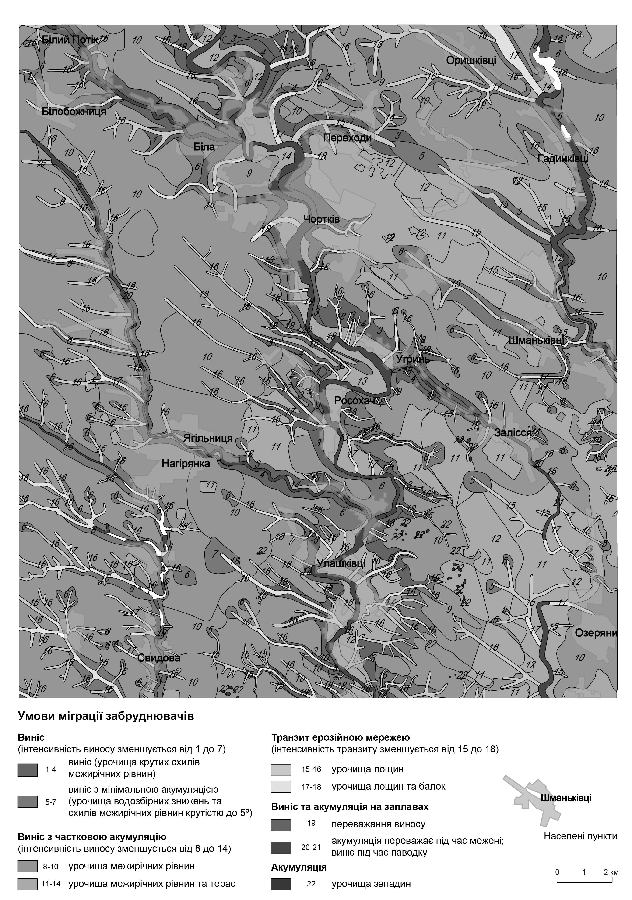
Рис. 1. Умови міграції забруднювачів в ландшафтах Чортківсько-Кам'янець-Подільського фізико-географічного району (фрагмент)
Центральна частина Західноподільської височинної області, що представлена ландшафтними комплексами Зборівсько-Теребовлянського та Гримайлівсько-Гусятинського фізико-географічних районів вирізняється розповсюдженням плоских заболочених межиріч, із яких утруднений поверхневих змив, переважанням у ґрунтовому покриві чорноземів, що потенційно призводить до послаблення виносу радіонуклідів та сприяє накопиченню забруднювачів.
Аналіз міграційних умов території, що виконується з урахуванням ландшафтної структури та її сучасного господарського використання, є підставою для формулювання рекомендацій щодо вдосконалення системи обстеження ґрунтів сільськогосподарського призначення.
Динаміка вмісту цезію-137 та стронцію-90 у ґрунтах Західноподільської височинної області. На рисунках 2 і 3 графіками подано результати інтерпретації багаторічних моніторингових спостережень за вмістом радіоактивних хімічних елементів цезію-137 та стронцію-90 у ґрунтах. Основною цінністю цих даних є те, що вони ілюструють радіаційну ситуацію до 1986 року та динаміку змін вмісту радіонуклідів у ґрунтах після аварії на ЧАЕС. Використані аналітичні дані зафіксували стан та динаміку забруднення ґрунтів у фонових ландшафтах – в основному це вододільні рівнини, що зайняті сільгоспугіддями. Ізолініями на картосхемах зображено рівень сумарного радіаційного забруднення Західного Поділля ізотопами цезію та стронцію станом на травень 2006 року [1].
За ступенем радіоактивного забруднення найбільше постраждала від наслідків Чорнобильської аварії південна частина Західного Поділля: особливо Чортківський і Заліщицький райони Тернопільської області та Кам'янець-Подільський і Чемеровецький райони Хмельницької області. На рис. 2 яскраво проглядаються дві смуги із максимальними показниками сумарного забруднення досліджуваного регіону цезієм-137. Ізолінії 40-100 кБк/м² окреслюють найбільш забруднені території на широті м. Чортків, а також по лінії Заліщики-Кам'янець-Подільський. Найменшого впливу Чорнобильської аварії зазнали центральна і північна частини Західного Поділля – сумарний показник забруднення цезієм-137 варіює тут у межах 0-4 кБк/м².
Точкові дослідження динаміки вмісту цезію-137 (в період із 1982 року по 2005 рік) у ґрунтах Західноподільської височинної області підтверджують загальні закономірності просторового перерозподілу цього радіонукліду в післяаварійний період. Середній (дочорнобильський) вміст цезію-137 у верхньому шарі ґрунтів досліджуваного регіону становив близько 7,48 Бк/кг. У північній та центральній частинах регіону в післяаварійний період не спостерігається значного перевищення його фонового вмісту. Концентрація цезію-137 у ґрунтах досліджуваних агроугідь коливається у межах 2-30 Бк/кг. Лише у 1986 р. вміст цезію сягнув 51,8 Бк/кг (точка 19) та 39,96 Бк/кг (точка 5). Це точки моніторингу агроугідь у межах відповідно відносно підвищених (абсолютні висоти 330-350 м) слабкогорбистих межирічних рівнин, складених лесовидними суглинками, що підстеляються суглинками і глинами з уламками вапняку, мергелю, пісковику, піску з чорноземами типовими малогумусними середньосуглинковими та слабкогорбисті межирічні рівнини середнього рівня (300-330 м), складені лесовидними суглинками потужністю до 19 м, що підстеляються глинами та вапняками з чорноземами опідзоленими середньосуглинковими. У післяаварійні роки концентрація цезію у ґрунтах не перевищувала фонових значень, лише на початку 90-их зафіксовано збільшення його вмісту у ґрунтах (навіть до 20-40 Бк/кг) практично на всіх точках моніторингу у північній і центральній частинах Західноподільської височинної області. На тлі відносно невисокого радіаційного забруднення виділяються агроландшафти поблизу с. Доброполе Бучацького району (точки 2 і 32). У 1986 році забрудненість цезієм-137 тут сягнула 133,2 Бк/кг (точка 2). Протягом 1987-1993 років вміст цезію у ґрунтах тут коливався у межах 22-69 Бк/кг. Станом на 2000-2005 роки забрудненість сільгоспугідь с. Доброполе, на яких проведено моніторингові дослідження, становила 25-46 Бк/кг.
Як уже згадувалось, значна частина радіоактивних випадінь зосереджена у південній частині Західноподільської височинної області. Моніторинг радіаційного забруднення тут проводиться з 1982 року, а з 1990 року через складну радіаційну ситуацію кількість точок спостережень збільшено. Із наявних даних різко виділяються показники концентрації радіоцезію у ґрунтах ландшафтних комплексів Заліщицького району (точки 23, 24, 25, 34), а також поблизу м. Чортків (точки 16, 18, 26, 28, 29). Найбільший вміст цезію-137 у ґрунтах сільськогосподарських угідь с. Винятинці, які приурочені до відносно знижених (абсолютні висоти 230-260 м) вирівнених давніх високотерасових рівнин, складених лесовидними суглинками потужністю 2 м,
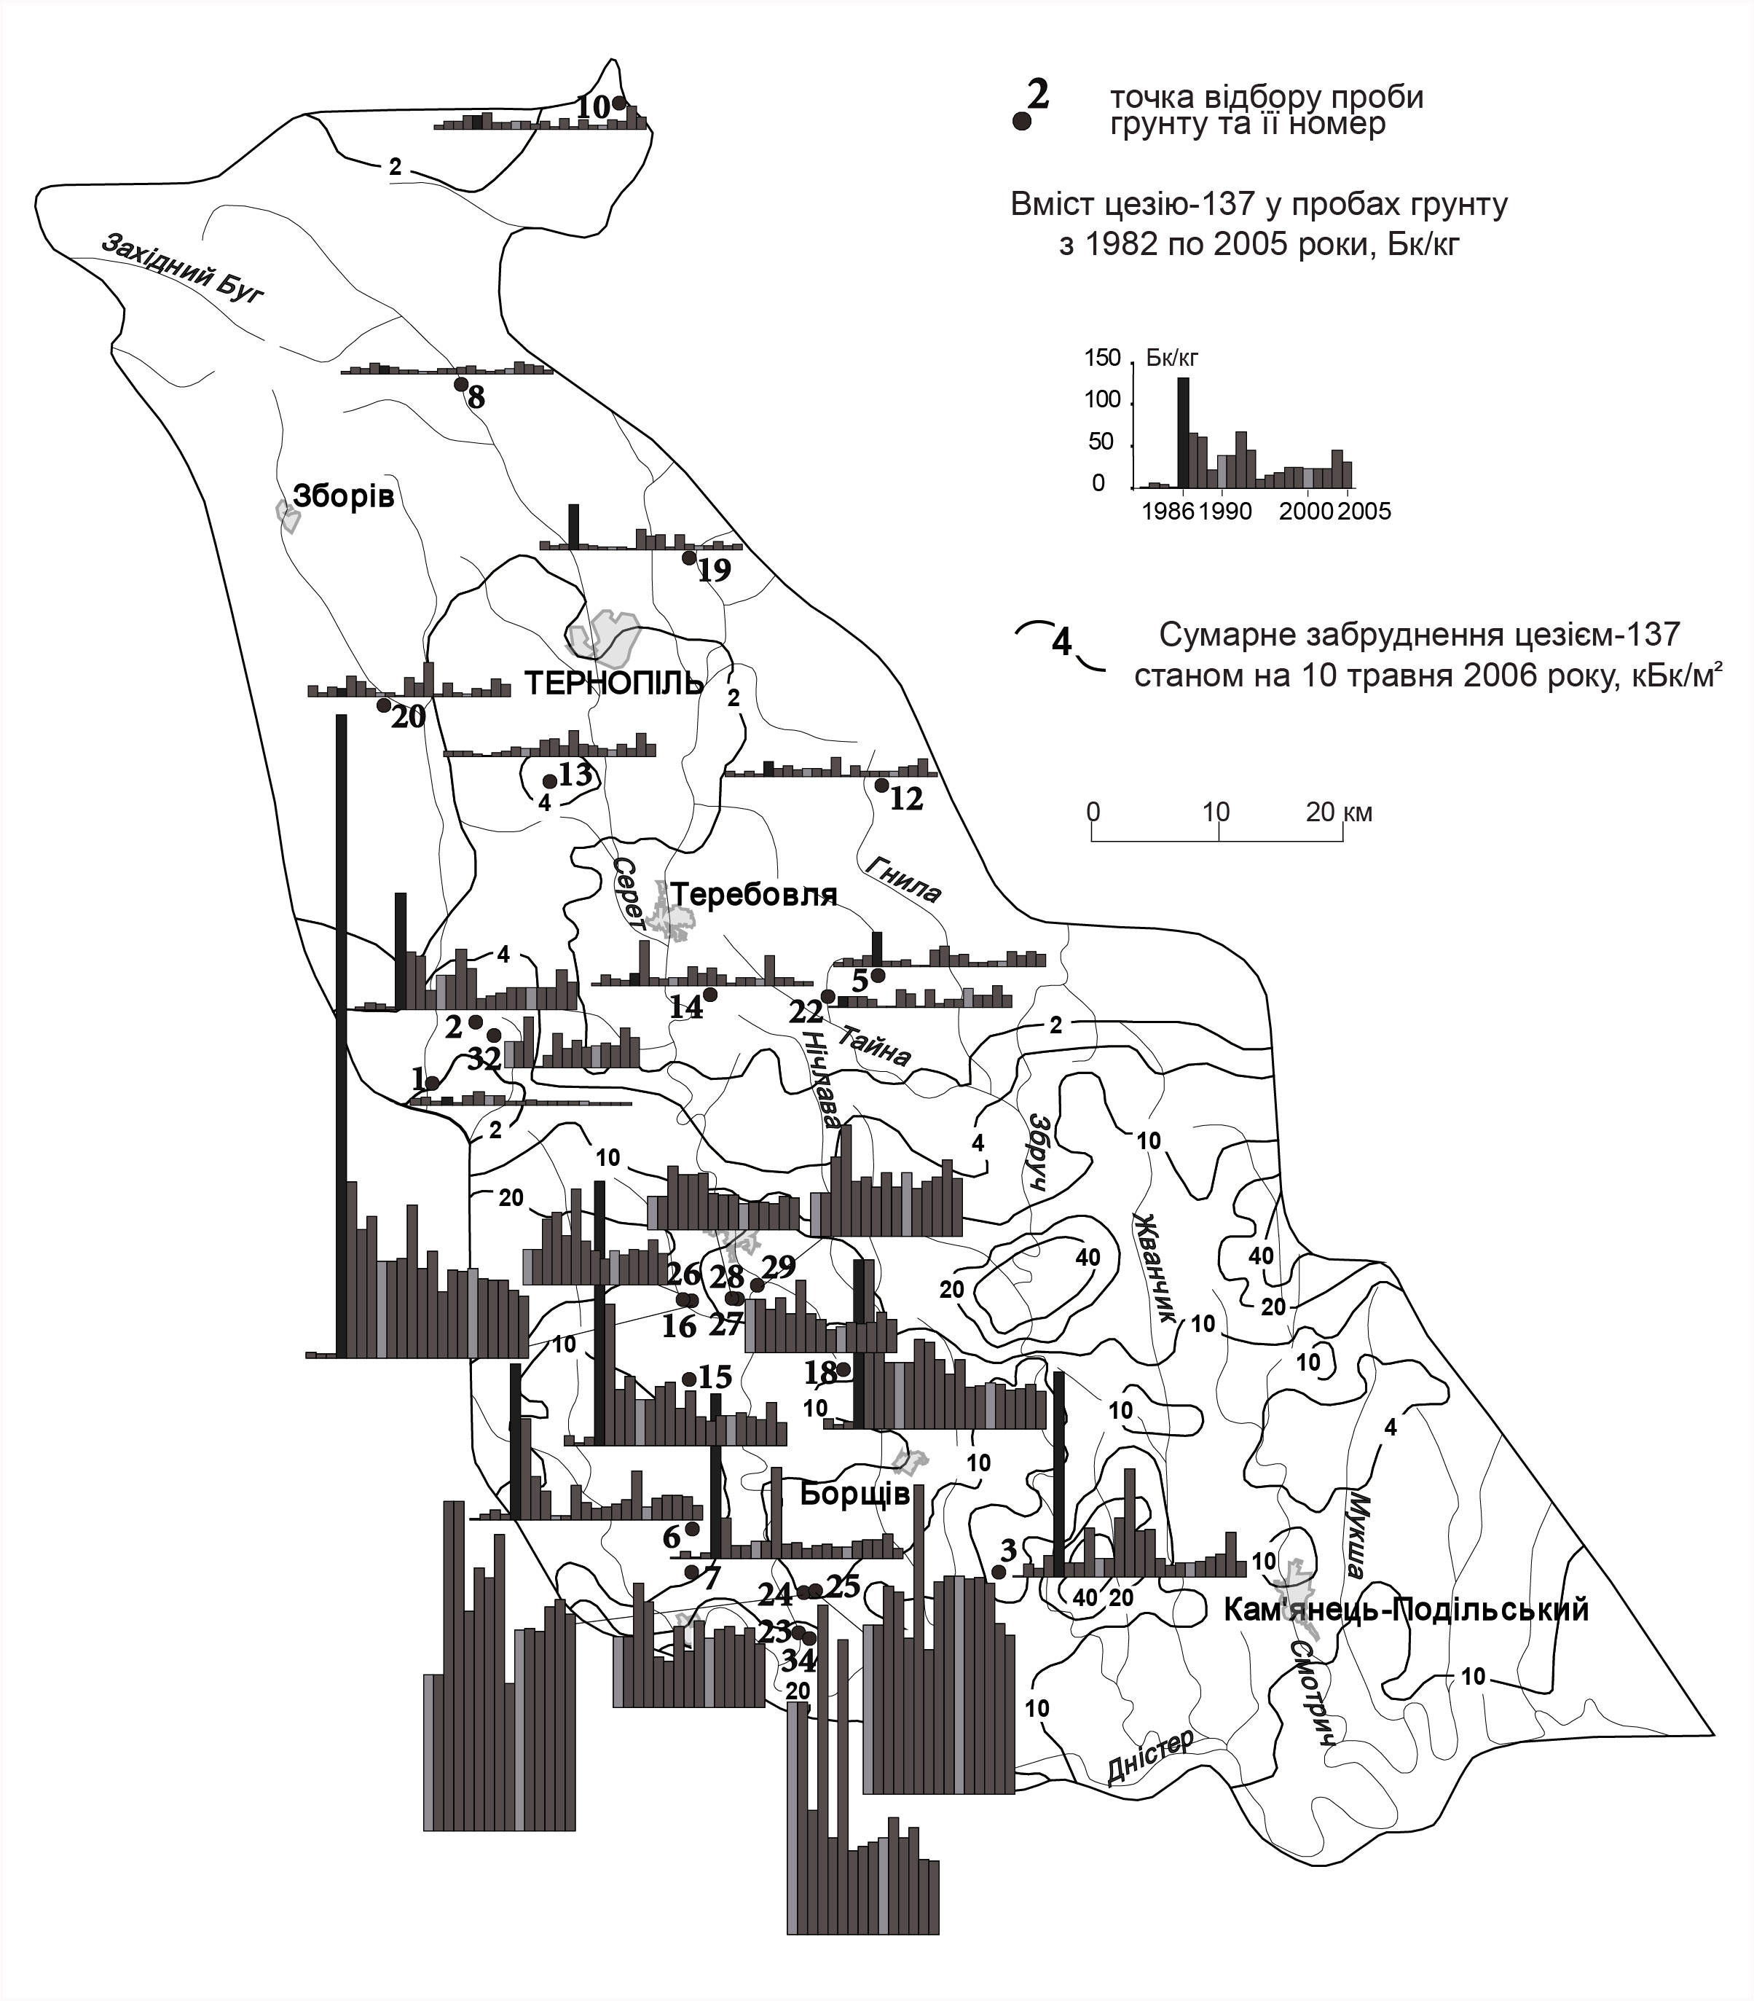
Рис. 2. Вміст цезію-137 у ґрунтах Західноподільської височинної області (укладено за матеріалами наданими Держуправлінням екології та природних ресурсів у Тернопільській області та [1])

що підстеляються піщано-галечниковими відкладами терас потужністю 5-7 м, на яких розвинулись чорноземи реградовані важкосуглинкові, місцями чорноземи типові середньосуглинкові. Концентрація радіоцезію у верхньому шарі ґрунту на точках моніторингових досліджень коливається у межах 170-360 Бк/кг. Цікаво, що не спостерігається чітка тенденція до зменшення його вмісту не лише через процеси самоочищення, а й внаслідок фізичного розпаду. Очевидно, зібрані матеріали з пунктів моніторингових досліджень 24 і 25 характеризують геохімічний бар’єр, на якому відбувається накопичення цезію-137. Протягом останніх років досліджень вміст цезію-137 на точках 23 і 34 (с. Дунів Заліщицького району) стабілізувався приблизно на рівні 80-110 Бк/кг. У Чортківському районі моніторинг радіаційної обстановки проводиться у межах сіл Свидова (точка 15) Ягільниця (точки 16, 26), Росохач (точки 27, 28), Угринь (точка 29). Досліджувана територія характеризується домінуванням відносно підвищених (абсолютні висоти 330-350 м) вирівнених межирічних рівнин складених лесовидними суглинками потужністю 5-17 м, що підстеляються щільними глинами з перешаруваннями вапняку, мергелю. Ґрунти представлені фоновими для цієї території – темно-сірими та чорноземами опідзоленими середньосуглинковими. Середні показники вмісту цезію у ґрунтах коливаються у межах 30-90 Бк/кг і також не спостерігається загальний тренд до зменшення його концентрації.
Досліджувані населені пункти Чортківського та Заліщицького районів не належать до ІV зони посиленого радіоекологічного контролю, але тим не менше значне перевищення фонового вмісту радіонуклідів цезію у сільськогосподарських угіддях викликає необхідність посилення моніторингових досліджень шляхом збільшення пунктів спостережень та використання при їх розміщенні ландшафтних та ландшафтно-геохімічних принципів моніторингу.
Характер динаміки вмісту стронцію-90 у ландшафтних комплексах Західного Поділля (рис. 3) є відмінним від вищеописаного перерозподілу цезію-137. Сумарне забруднення стронцієм-90 не перевищує 2 кБк/м². Лише на широті м. Чорткова та м. Заліщики сформувались відносно невеликі ділянки, де забруднення стронцієм сягає 4-10 кБк/м².
Північна і центральна частини Західно-Подільської височинної області зазнали незначного забруднення стронцієм-90 після аварії на ЧАЕС. Виняток становлять агроугіддя навколо населених пунктів Доброполе Бучацького району (пункти спостереження 2 і 32) та Дунаїв Кременецького району. Цікаво, що ґрунти агроландшафтів, де проводяться моніторингові дослідження (точки 2 і 32) характеризуються підвищеним вмістом також цезію-137 чорнобильського походження (рис. 2), тоді як дерново-карбонатний середньосуглинковий ґрунт агроландшафтів точки 2 вирізняється підвищеним вмістом лише стронцію-90. Вміст радіонуклідів стронцію у ландшафтних комплексах північної та центральної частин досліджуваної території у середині 90-их років стабілізувався і не перевищує фонового дочорнобильського рівня – 7,05 Бк/кг. Південна частина зазнала більшого забруднення стронцієм-90. Так, у 1986 році високий вміст радіостронцію зафіксовано у ґрунтах поблизу населеного пункту Гермаківка Борщівського району (точка 3) – 96,2 Бк/кг, Стара Ягільниця Чортківського району (точка 16) – 56,24 Бк/кг, у 1987 році у межах агроугідь с. Свидова Чортківського району (точка 15) – 41,44 Бк/кг, с. Угриньківці Заліщицького району (точка 6) – 23,68 Бк/кг. Після 1986 року спостерігається тенденція до зменшення концентрації цього радіонукліду у ґрунтах, лише у 1990 та 1991 роках зафіксовано різке збільшення його вмісту практично на всіх точках моніторингових досліджень південної частини Західного Поділля. Так, у агроландшафтах села с. Дунів Заліщицького району (точки 23, 34) концентрація стронцію-90 сягнула 91,76 і 56,24 Бк/кг, с. Винятинці Заліщицького району (точка 25) – 41,4 Бк/кг, с Свидова Чортківського району (точка 15) – 44,4 Бк/кг.
Загалом, станом на 2005 рік на всіх пунктах моніторингових досліджень у межах Західноподільської височинної області не зафіксовано перевищення фонових (дочорнобильських) показників стронцію-90 у ґрунтах сільськогосподарських угідь.
Висновки Вивчення міграційної структури Західного Поділля, а також результати аналітичних досліджень щодо вмісту радіонуклідів цезію та стронцію у ґрунтах ландшафтів, що знаходяться у зонах сільськогосподарського навантаження, дозволили зробити висновок про домінування процесів виносу хімічних елементів і сполук, у тому числі радіонуклідів та, відповідно, високу здатність території до самоочищення. Разом із тим, для більш об’єктивних та кондиційних висновків щодо радіоекологічного стану ландшафтів досліджуваної території необхідним є виконання значно більшого обсягу аналітичних робіт на основі ландшафтного та ландшафтно-геохімічного підходів. На наш погляд, це стає можливим при належній організації моніторингових спостережень за станом навколишнього природного середовища на регіональному рівні. Також доцільним є застосування сучасних методів дистанційного зондування для виявлення особливостей ландшафтної структури території, стану ґрунтового покриву, геоекологічних показників.

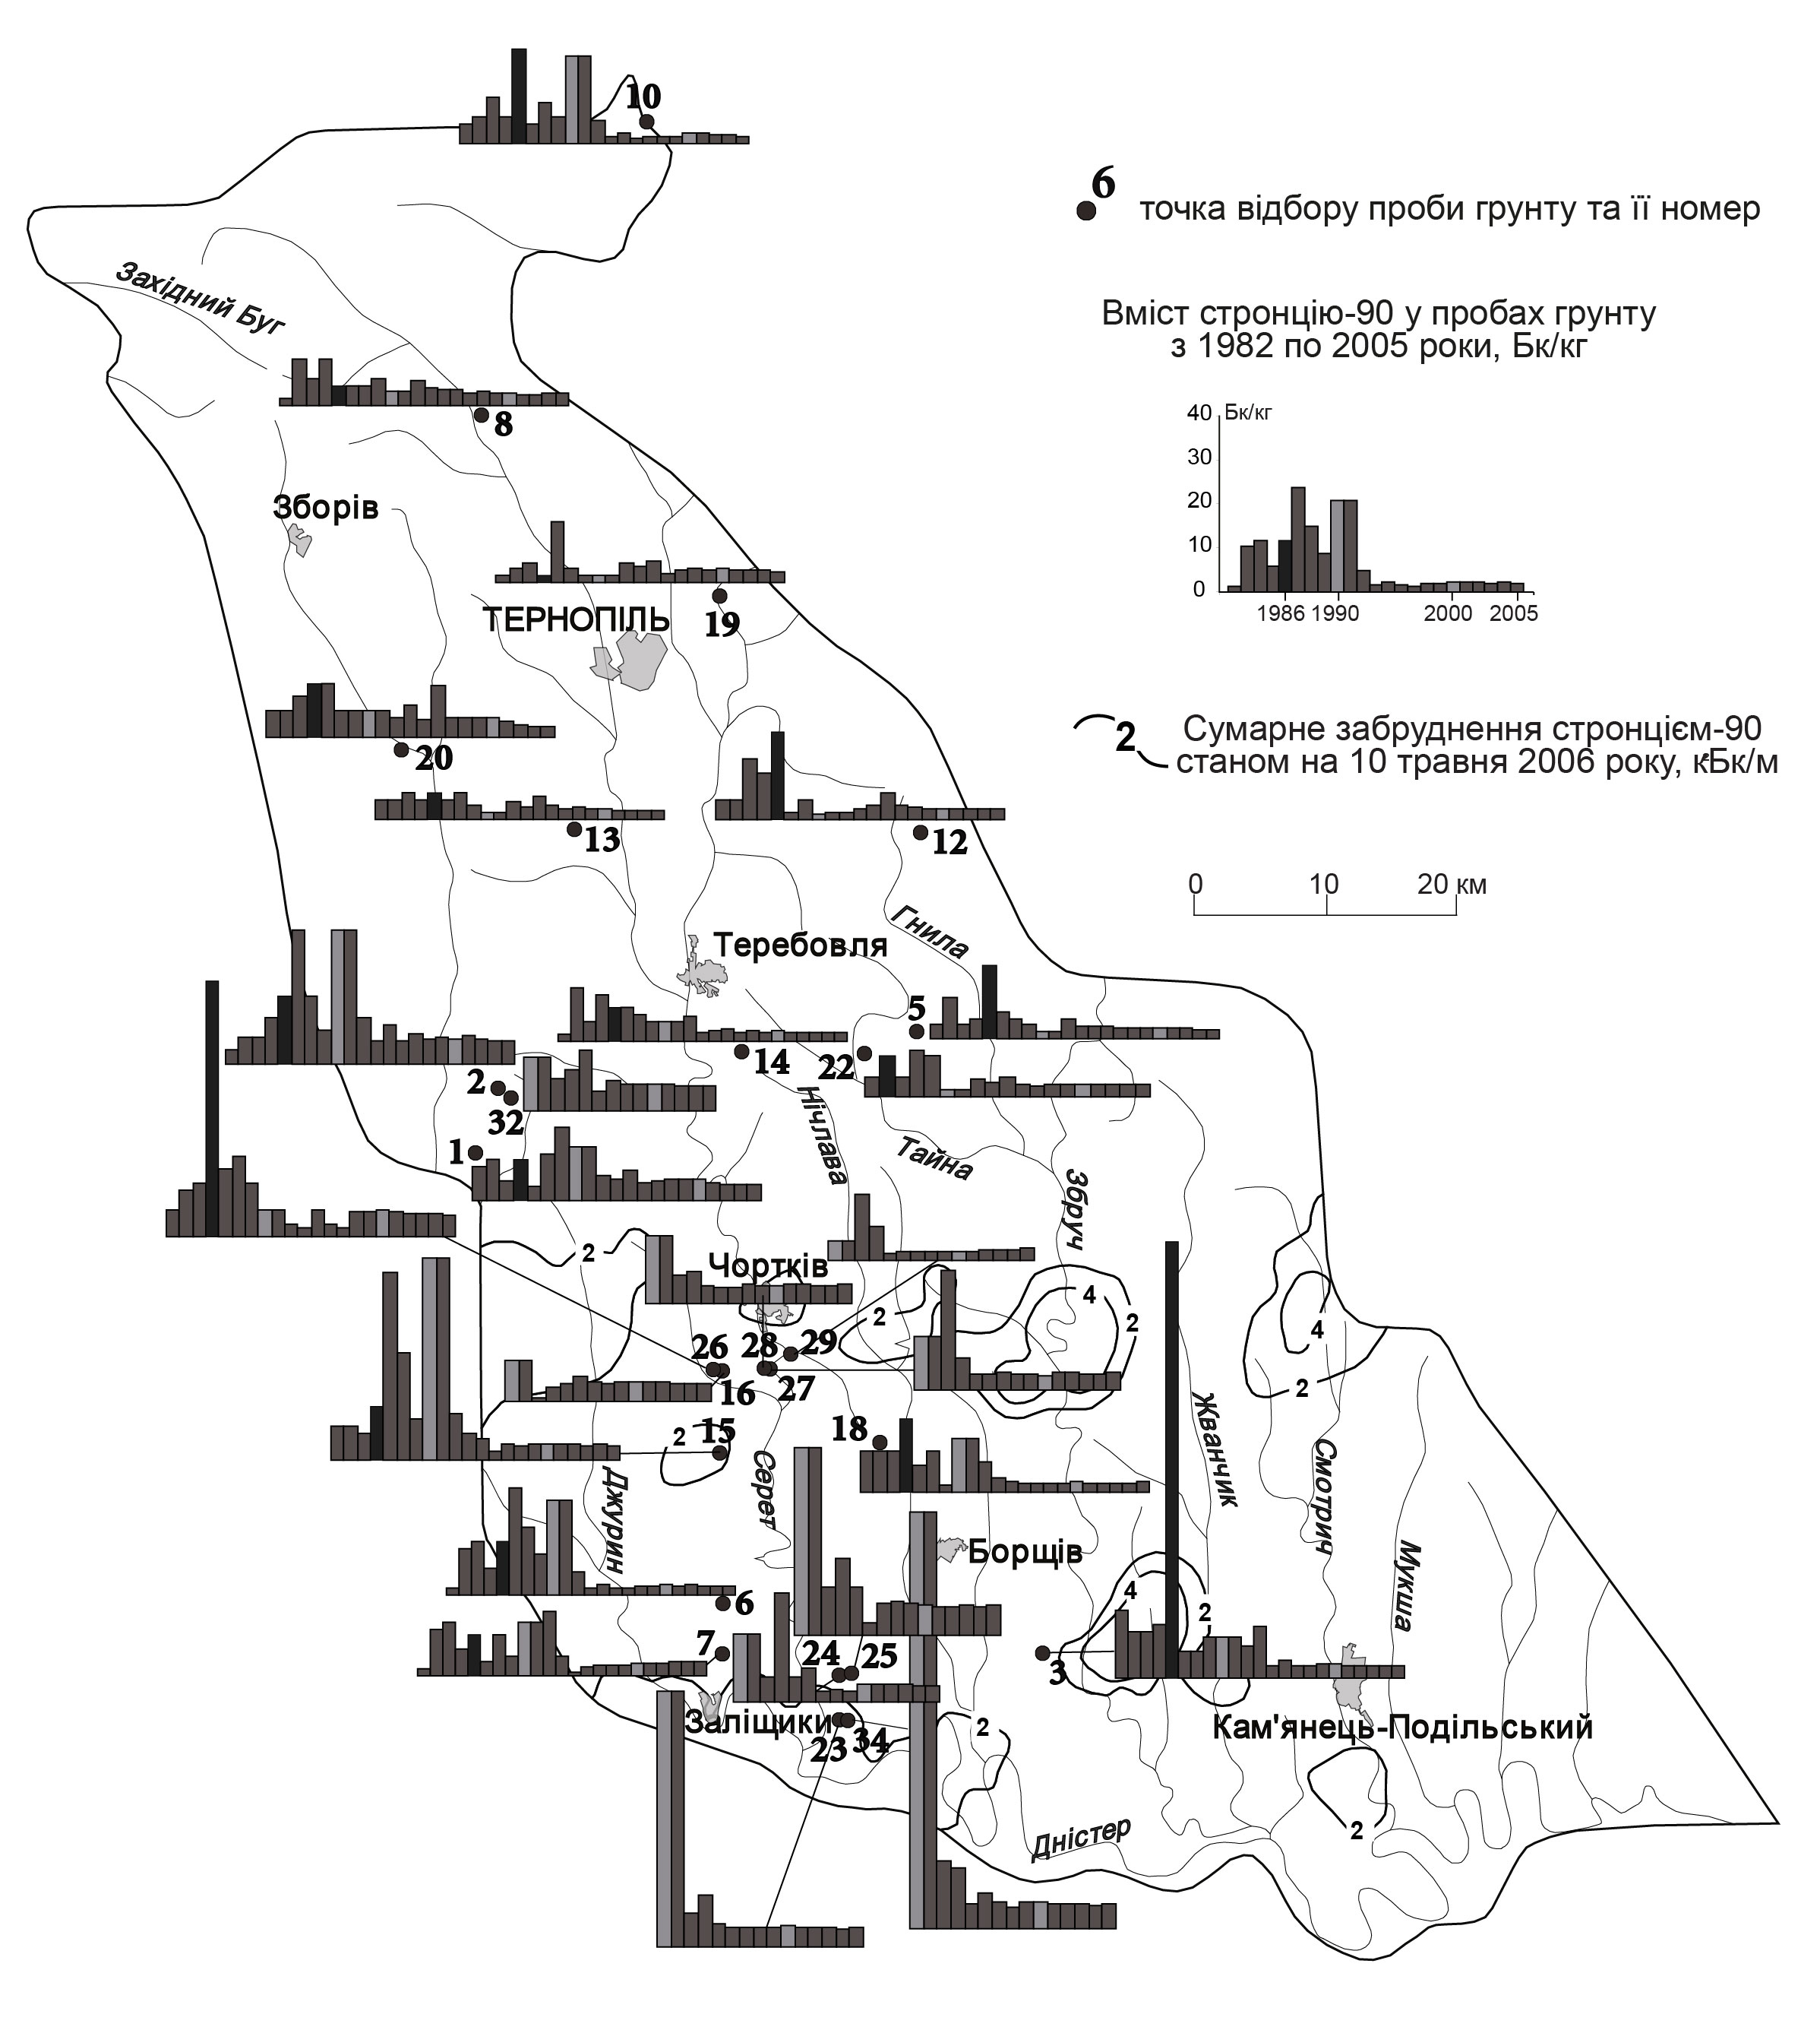
Рис. 3. Вміст стронцію-90 у ґрунтах Західноподільської височинної області (укладено за матеріалами наданими Держуправлінням екології та природних ресурсів у Тернопільській області та [1])
Література
- Атлас. Україна. Радіоактивне забруднення. Київ, Інтелектуальні системи ГЕО, 2006, 46 с.
- Вітенко І. Чинники формування та особливості прояву екостанів природних компонентів та екоситуацій на теренах Тернопільської області // Наукові записки. Серія: Географія, 2010. – № 1. – С. 274-278.
- Геохимия техногенных радионуклидов: Монография / отв. ред. Соботович Э. В., Бондаренко Г. Н. – К.: Наук. думка, 2002.
- Геренчук К.І. Природно-географічний поділ Львівського та Подільського економічних районів / Геренчук К.І., Койнов М.М., Цись П,М. – Львів: вид-во Львівського ун-ту, 1964. – 221 с.
- Геренчук К.И. Тектонические закономерности в орографии и речной сети Русской равнины. – Львов: Изд-во Львовского ун-та, 1960. – 242 с.
- Гулякин Н.В., Юдинцев Е.В. Сельськохозяйственная радиология. – М.: Наука, 1993. – 272 с.
- Давидчук В.С., Грицюк Н.Р., Сорокіна Л.Ю., Давидчук С.В. Просторовий розподіл значень коефіцієнта накопичення ¹³⁷Cs у фітомасі: аналіз на ландшафтній основі // Бюлетень екологічного стану зони відчуження та зони безумовного (обов’язкового) відселення, 2002. - № 2 (20), грудень. – С. 41-45.
- Ковалишин Д., Каплун І. До питання про формування рельєфу і ландшафтів Подільських Товтр// Наукові записки. Серія: географія. – Тернопіль. – С. 38-42.
- Константінов М.П. Радіаційна безпека: Навчальний посібник. – Суми: Універсальна книга, 2003. – 151 с.
- Кутлахмедов Ю.О. Корогодін В.І., Колошовер В.К. Основи радіоекології: Навчальний посібник. – К.: Вища школа, 2003. – 320 c.
- Ландшафты Чернобыльской зоны и их оценка по условиям миграции радионуклидов / под ред. А.М.Маринича.- К.: Наук. думка, 1994.- 112 с.
- Малишева Л.Л. Геохімія ландшафтів / Л.Л. Малишева – К.: Либідь, 2000. – 472 с.
- Національний Атлас України / гол. ред. Л.Г. Руденко. – К. : ДНВП "Картографія", 2007. – 440 с.
- Природа Тернопільської області / за ред. К.І. Геренчука. – Львів : Вища школа, 1979 – 167 с.
- Сорокіна Л.Ю. Про накопичення цезію – 137 фітокомпонентами ПТК залежно від едафічних умов // Український географічний журнал, 1991. - № 1. С. 44 – 48.
- Физико-географическое районирование Украинской ССР / [под ред. Попова В.П., Маринича А.М., Ланько А.И.]. – К.: Изд-во Киевского ун-та, 1968. – 683 с.
- Царик Л.П. Еколого-географічний аналіз і оцінювання території: теорія та практика / Л.П. Царик. – Тернопіль: „Навчальна книга – Богдан”, 2006. – 256с.
- Царик Л., Царик П. Радіоекологічний стан ландшафтів Тернопільської області: минуле і сьогодні // Георафія. Економіка. Екологія. Туризм: Регіональні студії, 2011. – Випуск 5. – 222-230 с.
- Цись П.М. Геоморфологія УРСР. – Львів: В-во Львівського ун-ту, 1962. – 224 с.
- Чорнобильська катастрофа / гол. ред. В. Г. Бар'яхтар. – К.: Наукова думка, 1996. – 575 с.
- Grytsyuk N., Davydchuk V. Landscape critically indexes for the different pollutants // Equidosimetry (edited by F. Brechignac, G Desmet), 2005. – P. 361-368.

ROGA I.
The Landscape analysis of radiological state of agrolandscapes
of Western Podillya

The landscape structure of Western Podillya and features of migration processes in landscapes are analysed. The results of analytical studies on the content and dynamics of cesium-137 and strontium-90 in soil of landscapes that are in the areas of agricultural use are considered.
Keywords: Western Podillya, migration structure of landscapes, radionuclides, cesium-137, strontium-90.
РОГА И.В.
Ландшафтоведческий АНАЛИЗ радиоэкологического состояния АГРОУГоДий Западного Подолья

Проанализированы ландшафтная структура Западного Подолья и особенности миграционных процессов в ландшафтах исследуемой территории. Освещены результаты аналитических исследований по содержанию и динамики цезия-137 и стронция-90 в почвах ландшафтов, находящихся в зонах сельскохозяйственного использования.
Ключевые слова: Западное Подолье, миграционная структура ландшафтов, радионуклиды, цезий-137, стронций-90.

